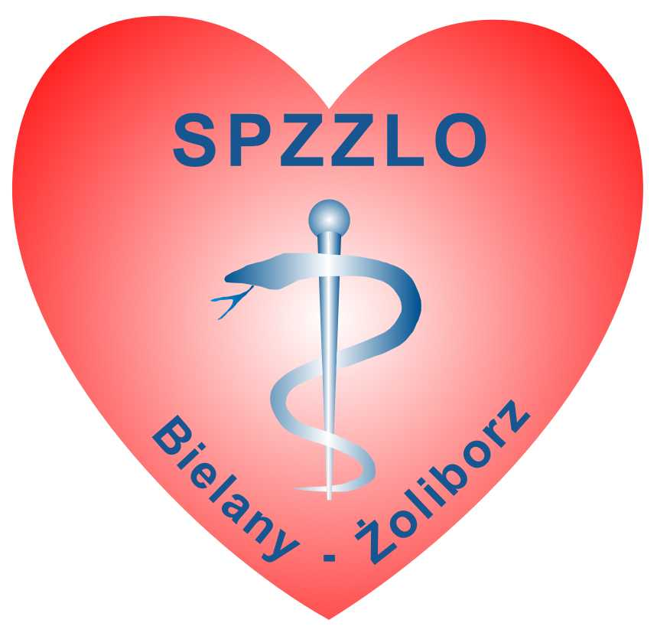
SAMODZIELNY PUBLICZNY ZESPÓŁ ZAKŁADÓW LECZNICTWA OTWARTEGO
WARSZAWA-ŻOLIBORZ

Dot. Zarządzenia nr 39/2023 Warszawa, 2023-06-13

OGŁOSZENIE O WYNIKU KONKURSU OFERT
Dyrektor Samodzielnego Publicznego Zespołu Zakładów Lecznictwa Otwartego
Warszawa-Żoliborz, ul. Szajnochy 8 informuje, że do konkursu ogłoszonego na udzielanie usług w 2023/2025 r. w zakresie POZ wybrana została oferta:

lek. Vikram Gurtu prowadzącego działalność gospodarczą z adresem ul. Marywilska 58/72, 03-042 Warszawa, w zakresie praktyki lekarskiej ogólnej, posiadający nr prawa wykonywania zawodu 1534434, NIP 7422243533, REGON 281433190

